**Nom :** Maurice

**Prénom :** Alexandre

**Groupe :** TD 1 TP 2

**C1_TP1 : Sources du droit et Organisation judiciaire**

**1. Quels comportements, évoqués au cours du dîner chez les Jacquet, vous paraissent répréhensibles ? Justifiez votre réponse.**

- Dans l'entreprise où travaille Sylvie : L’Article L1142-1 interdit à toute personne de prendre en considération le sexe pour définir la rémunération. De plus aucun salarié ne doit subir des faits d’harcèlement sexuel, constitué par des propos ou comportements à connotation sexuelle répétés qui soit portent atteinte à sa dignité en raison de leur caractère dégradant ou humiliant

- Au collège de Pierre : Le port de couvre-chef (casquette, voile ou capuche) est interdit à l'intérieur des bâtiments et devra répondre aux exigences du savoir-vivre. L’individu doit respecter les règles vestimentaires mis en place dans l’établissement. Les punitions scolaire et sanction disciplinaire ont était respecté.

- Dans le supermarché : L’article 311-3 du Code pénal stipule que le vol est puni de trois ans d’emprisonnement et 45000€ d’amende.

**2. Complétez le tableau suivant en mettant une croix dans les cases correspondant aux principes fondamentaux du Droit concernés par les situations.**

|  |  |  |  |
| --- | --- | --- | --- |
| Situations | Égalité | Liberté | Laïcité |
| Interdiction des différences de salaires entre hommes et femmes | **X** |  |  |
| Interdiction du port du voile dans les lieux publics |  |  | **X** |
| Liberté de religion pour toute personne |  | **X** |  |
| Service public de l'Éducation nationale offert aux enfants de toutes les origines religieuses | **X** |  | **X** |
| Possibilité, pour le salarié, d'adhérer au syndicat de son choix |  | **X** |  |
| Dans les conflits de même nature, règlement des litiges par les mêmes tribunaux pour tous les justiciables | **X** |  |  |

**3. À quel droit des surveillants Pierre et ses camarades porteraient-ils atteinte en rendant publique leur relation amoureuse ?**

Pierre et ses camarades portent atteinte à la vie privée des surveillants, et aussi au droit à l’image de ceux-ci en ignorant leur intimité, avec une photo individualisée et non-consentie.

**4. Dans notre société, à qui ce droit appartient-il ? Justifiez votre réponse en vous appuyant sur l'article 9 du Code civil.**

Tout le monde dispose de ce droit, et il appartient au juge de décider si une mesure doit être prise, et quelle sera le type de la mesure.

**5. Pour quel motif Sylvie a-t-elle été verbalisée ? Quelle suite doit-elle donner au procès-verbal lui infligeant une amende ?**

Sylvie a été verbalisée pour s’être garée sur une zone réservée aux livraisons, alors qu’elle n’y est pas autorisée. Elle doit régler l’amende, sinon elle devra payer l’amende majorée.

**6. Droit privé, Droit public, Droit national, Droit international : L'accident de la circulation survenu à Berlin entre un Français et un Suédois relève-t-il du droit national ou du droit international ? Justifiez votre réponse en définissant ces droits.**

« Le droit national est la partie du droit en vigueur dans un Etat qui émane du processus législatif propre à cet Etat et qui ne s'applique qu'à lui. »

Source : <https://www.toupie.org/Dictionnaire/Droit_national.htm>

« Le droit international est l'ensemble des règles juridiques qui régissent les relations entre les Etats ou entre les personnes privées dans un cadre international. Les Etats signataires s'engagent à mettre en application ces normes sur leur territoire. »

Source : [www.toupie.org/Dictionnaire/Droit_international.htm](http://www.toupie.org/Dictionnaire/Droit_international.htm)

L’accident étant qualifié de « léger », cela implique qu’il n’y a eu que des dégâts mineurs. En Europe, un contrat de convention multilatérale international est signé entre tous les pays pour que la démarche à suivre soit la même peu importe le pays. Les automobilistes devront signer un constat amiable selon cette convention. C’est donc le droit international qui prévaut ici.

Source : <https://www.lolivier.fr/assurance-auto/sinistre/accident-a-letranger/>

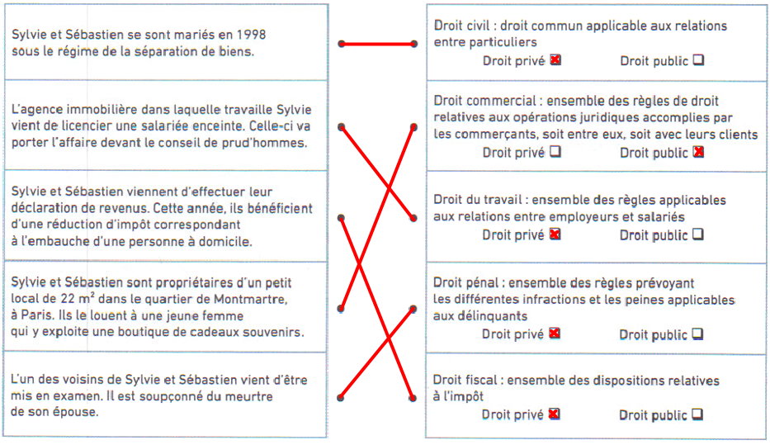**7. Reliez par une flèche chaque situation à la branche du droit qui lui correspond. Précisez si cette branche appartient au droit privé ou au droit public.**